Anexo VI: Documentación

- Editor gráfico

El editor gráfico, es un editor sencillo y básico. En él se podrán realizar la mayoría de diagramas entidad-relación.

Como todo editor gráfico tiene varias partes diferentes y unidas entre sí. Este en concreto, podríamos atrevernos a decir que se divide en tres partes: un lugar donde dibujar, o también denominado comúnmente como “canvas”, una barra de herramientas o paleta, y una tabla con propiedades. En principio estas tres partes son las tres partes básicas en las que se divide nuestro editor, ya que el resto de barras de herramientas, etc, son del entorno de desarrollo eclipse.

Una captura completa de pantalla cuando el plugin funciones. Rodeamos de rojo las tres partes
Figura VI.1: Vista del editor gráfico

Canvas:
El canvas, es la parte donde irá plasmado el digrama entidad-relación. Su funcionamiento es sencillo y básico. Los objetos que se quieran dibujar en él se irán arrastrando de la barra de herramientas hacia él. Una vez en el canvas, si pinchas sobre cualquier objeto, este se puede arrastrar por el canvas y lo podremos colocar dónde nosotros consideremos oportuno. Además, hay elementos como las entidades por ejemplo, que si pinchamos en una de sus esquinas, la podemos hacer más grande o más pequeña. Sin embargo, hay otros elementos como las relaciones (en general, todos los elementos encontrados en la carpeta Relationship de la barra de herramientas) que no conviene modificar su tamaño debido a que al agrandarlos, las líneas que unen estos elementos con las entidades, se separarán del elemento y visualmente será algo que el usuario no busca.

Además, en el canvas se podrán escribir algunas de las propiedades de los elementos como por ejemplo, el nombre de las entidades, de las relaciones, de los atributos, o las cardinalidades de las relaciones.

Por último, comentar, que en el canvas, podremos poner el puntero del ratón sobre cualquier elemento, y si tiene algún elemento que se cree a partir de él, te saldrán unos iconos sobre los que se pueden pinchar para crear dichos objetos. Por ejemplo, si dejas el puntero del ratón sobre una entidad, te saldrá el icono de los atributos simples, compuestos, claves candidatas…

Barra de herramientas:
La barra de herramientas se encuentra a la derecha del canvas y está organizada en carpetas. Cada una de ellas tiene un tipo de elementos distinto. Además, en la parte superior, tiene una lupa para acercar la vista y otra para alejar, además de otro icono para poder agregar notas o texto al diagrama. En cuanto a las carpetas, se pueden colapsar o expandir pinchando con el ratón en ellas.

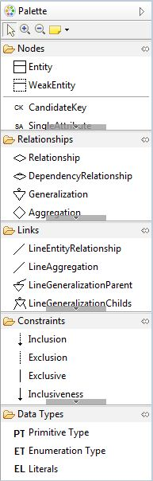

Figura VI.2: Barra de herramientas

La primera carpeta, llamada Nodes, agrupa las entidades, las entidades débiles y los atributos simples, los atributos compuestos y las claves candidatas que se pueden crear en las entidades. Las entidades, tanto las débiles como las fuertes, se separan del resto de elementos de esta carpeta por medio de una línea horizontal a la cual se la denomina separador.

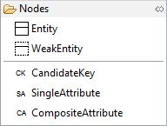

Figura VI.3: Grupo Nodes

La siguiente carpeta engloba aquellos elementos que sirven para relacionar las entidades. Esta carpeta se denomina Relationships. Los elementos que nos encontramos aquí son las relaciones, las relaciones de dependencia, las generalizaciones y las agregaciones.

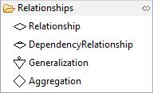

Figura VI.4: Grupo Relationships

Continuamos con los enlaces. Estos se encuentran en la carpeta llamada Links. En ella hemos considerado que lo más oportuno era agrupar a los elementos que se utilizan para enlazar elementos de la carpeta Nodes con elementos de la carpeta Relationships. Tenemos las líneas que unen las entidades y las relaciones, las que unen las agregaciones y las entidades, y las que unen la generalización con la entidad padre, y la generalización con las entidades hijo. La primera línea que hemos comentado, une tanto relaciones como relaciones de dependencia con entidades. Además cuando se ha hablado de entidades aquí, nos hemos estado refiriendo a entidades fuertes y débiles. Para continuar hay que decir que estas líneas sólo tienen un sentido, es decir, si queremos agregar una línea de una entidad a una relación en el diagrama, lo que tenemos que hacer es pinchar en la línea correspondiente, en este caso el primer elemento de los enlaces, y después pinchar desde la relación a la entidad (manteniendo pulsado el ratón). Por qué desde la relación a la entidad y no al revés, es simple, sólo se puede de esta manera. Si lo quieres hacer de la entidad a la relación, no te dejará pinchar en la entidad indicándonoslo con un símbolo de prohibición.

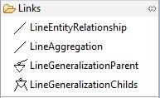

Figura VI.5: Grupo Links

Continuando con nuestra barra de herramientas, tenemos el grupo de restricciones llamado Constraints. Tenemos la restricción de inclusión que va desde una relación a otra, la de exclusión que también va de una relación a otra, la de exclusividad que va de una línea de unión entidad-relación a otra, y la restricción de inclusividad, que al igual que en la anterior restricción, va de una línea de unión entidad-relación a otra.

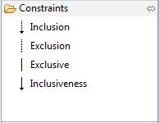

Figura VI.6: Grupo Constraints

Para finalizar con los grupos de herramientas, tenemos los tipos de datos, contenidos en la carpeta Data Types. Aquí nos encontramos con los tipos de datos primitivos, los tipos de datos enumerados y los literales que se pueden añadir a este último tipo de dato.

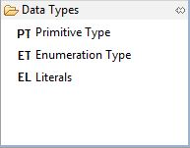

Figura VI.7: Grupo Data Types

Como podemos comprobar, cada elemento tiene un icono distinto para que el usuario los pueda diferenciar mejor, o para que con el paso del tiempo, ayuden a agilizar el uso.

Tabla de propiedades:
Todos los elementos del diagrama entidad-relación tienen unas propiedades como el nombre o el target, etc. y para ello existe esta tabla. Cada vez que pinchemos con nuestro ratón sobre algún elemento del diagrama, la tabla de propiedades cambiará y te mostrará las propiedades correspondientes a ese elemento. Estas propiedades so pueden modificar tanto desde la tabla como desde el diagrama. Es el caso de por ejemplo, el nombre de las entidades, el cual lo puedes poner en el diagrama o en la tabla de propiedades. En la figura VI.8 podemos ver un ejemplo de esta tabla para una entidad. Se ve como tiene el nombre de la entidad y la clave principal.

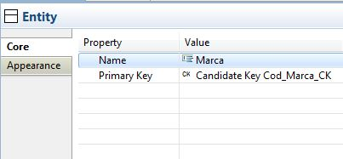

Figura VI.8: Tabla de propiedades

- Interfaz gráfica

Este otro elemento que vamos a explicar es la interfaz gráfica que hemos creado para poder añadir atributos a relaciones y relaciones de dependencia. Una captura de esta interfaz se puede observar en la figura VI.9.

Esta interfaz aparece cada vez que el usuario haga doble click en una relación o relación de dependencia. Como se puede observar, la interfaz tiene una lista con los atributos de la relación en la cual con el ratón, el usuario podrá seleccionar el atributo que desee. Una vez el usuario seleccione un atributo, aparecerán sus propiedades en el recuadro inferior. Es aconsejable, para evitar errores que el nombre de los atributos no contenga espacios ni caracteres extraños y que la multiplicidad sea un número entero.

También tenemos varios botones en esta interfaz. Para empezar el botón New single attribute, nos creará un nuevo atributo simple que aparecerá en la lista automáticamente con unos valores en sus propiedades por defecto. El siguiente es el botón New composite attribute, el cual lo que crea es un atributo compuesto que aparece en la lista. Este attributo, y todos los atributos compuestos que haya, sólo tienen dos propiedades, el nombre y el nullable, por lo que el resto de propiedades que tiene un atributo simple desaparecen. El tercer botón es el llamado Delete attribute, el cual lo que hace es eliminar el atributo seleccionado de la lista de atributos. Después tendríamos los dos botones de debajo de la interfaz. El primero, llamado Save, guarda las modificaciones realizadas en los atributos de la relación y el segundo, Exit, sirve para cerrar la interfaz.

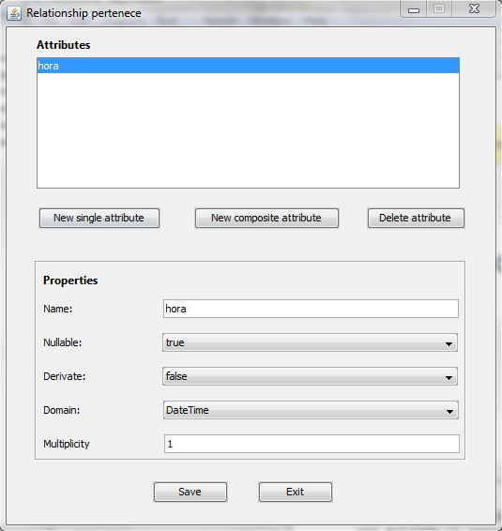

Figura VI.9: Interfaz gráfica

También hay que hablar de otra interfaz. Es idéntica a esta de la que acabamos de hablar pero en vez de ser atributos de una relación son atributos de un atributo compuesto. Esta interfaz se lanza cuando el usuario haga doble click sobre cualquier atributo compuesto de la lista de atributos de cualquier relación, es decir, la lista de atributos que había en la interfaz anterior. El funcionamiento de esta interfaz es idéntico al de la interfaz anterior, por lo que no lo comentaré. Lo único es que como un atributo compuesto puede estar formado de atributos simples o compuestos, si el usuario hace doble click en cualquier atributo compuesto dentro de la lista de los atributos de un atributo compuesto, te abrirá otra nueva interfaz igual que la anterior y así sucesivamente.

